LabMedSys

Módulo Garantia da Qualidade
Liberação Plano de Ação (Finalização Plano de Ação): Fluxos
Versão 1.0

Histórico de Revisão e Envolvidos

Nome | Função | Contato
Rogério
Lúcia
Balocco
Cláudio

Data | Versão | Descrição | Autor
23/10/2026 | 1.0 | Rascunho: legado, a partir do código | André Nardacci

- ACRÔNIMOS E ABREVIAÇÕES

Sigla | Termo Original | Tradução / Significado
ANVISA | Agência Nacional de Vigilância Sanitária | Agência reguladora sanitária brasileira
BPF | Boas Práticas de Fabricação | Conjunto de requisitos para garantir qualidade e segurança dos medicamentos
GMP | Good Manufacturing Practices | Boas Práticas de Fabricação
SGQ | Sistema de Gestão da Qualidade | Sistema de gestão da qualidade farmacêutica
CAPA | Corrective and Preventive Action | Ação Corretiva e Preventiva
RNC | Relatório de Não Conformidade | Registro formal de desvios ou não conformidades
POP | Procedimento Operacional Padrão | Documento que descreve a execução padronizada de atividades
RDC | Resolução da Diretoria Colegiada | Norma regulatória emitida pela ANVISA
PIC/S | Pharmaceutical Inspection Co-operation Scheme | Esquema de Cooperação em Inspeção Farmacêutica
CSV | Computerized System Validation | Validação de Sistemas Computadorizados
URS | User Requirements Specification | Especificação de Requisitos do Usuário
ERU | Especificação de Requisitos do Usuário | Documento contendo os requisitos do negócio e dos usuários
FS | Functional Specification | Especificação Funcional
IQ | Installation Qualification | Qualificação de Instalação
OQ | Operational Qualification | Qualificação Operacional
PQ | Performance Qualification | Qualificação de Desempenho
QI | Qualificação de Instalação | Evidência de que a instalação foi executada conforme especificação
QO | Qualificação de Operação | Evidência de que o sistema opera conforme especificado
QD | Qualificação de Desempenho | Evidência de que o sistema mantém desempenho consistente
PMV | Plano Mestre de Validação | Documento que define a estratégia global de validação
SNCM | Sistema Nacional de Controle de Medicamentos | Sistema brasileiro de rastreabilidade de medicamentos
IUM | Identificador Único de Medicamento | Código único utilizado na serialização de medicamentos
XML | Extensible Markup Language | Linguagem de marcação extensível para troca de dados
FDA | Food and Drug Administration | Agência reguladora de alimentos e medicamentos dos Estados Unidos
OMS | Organização Mundial da Saúde | Organização Mundial da Saúde
WHO | World Health Organization | Organização Mundial da Saúde
ALCOA+ | Attributable, Legible, Contemporaneous, Original, Accurate (+ Complete, Consistent, Enduring, Available) | Princípios de Integridade de Dados
GxP | Good Practices | Conjunto de Boas Práticas aplicáveis ao ambiente regulado
ICH | International Council for Harmonisation | Conselho Internacional para Harmonização de Requisitos Técnicos
QMS | Quality Management System | Sistema de Gestão da Qualidade
QA | Quality Assurance | Garantia da Qualidade
QC | Quality Control | Controle da Qualidade
SLA | Service Level Agreement | Acordo de Nível de Serviço
Audit Trail | Audit Trail | Trilha de Auditoria
GAMP | Good Automated Manufacturing Practice | Guia internacional de validação de sistemas computadorizados (categorias de software)
RN | Regra de Negócio | Regra que o sistema deve cumprir, identificada como RN-PRI-nnn
RF / RNF | Requisito Funcional / Não Funcional | O que a nova versão deve fazer / como deve fazer (segurança, auditoria, desempenho)
CT | Caso de Teste | Teste com passos e resultado esperado, identificado como CT-PRI-nnn
DV | Desvio | Diferença entre o resultado esperado e o obtido nos testes, identificado como DV-PRI-nnn
SEG | Achado de Segurança | Fragilidade de segurança encontrada no código, identificada como SEG-PRI-nn
SSO | Single Sign-On | Login único: um acesso vale para todos os módulos
DBA | Database Administrator | Administrador do banco de dados
LGPD | Lei Geral de Proteção de Dados | Lei nº 13.709/2018, sobre dados pessoais

- FLUXO DA TELA

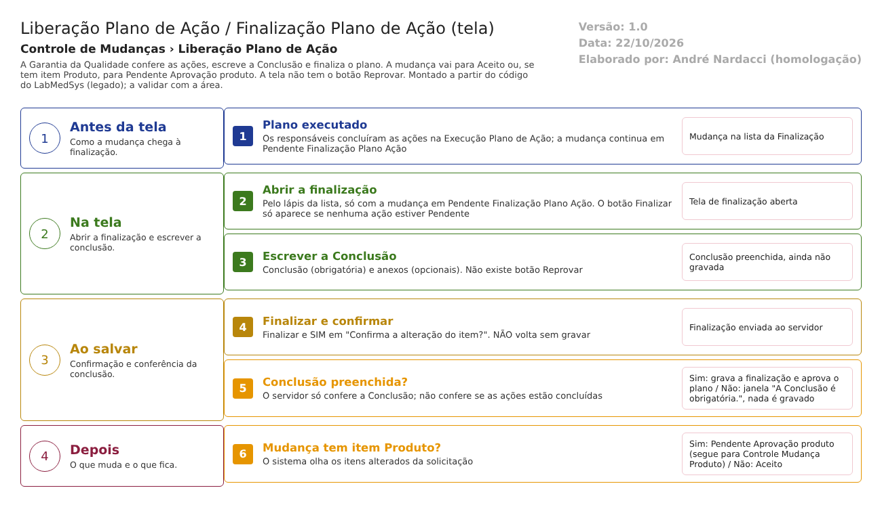
Figura 1 – Fluxograma da tela
Fluxograma no arquivo 07-liberacao-plano-de-acao-finalizacao.fluxo.json, em 4 fases. Etapas, na mesma ordem do arquivo:
- Etapa 1. Plano executado: as ações foram concluídas na Execução Plano de Ação e a mudança continua em Pendente Finalização Plano Ação (Antes da tela).
- Etapa 2. Abrir a finalização: pelo lápis da lista; o botão Finalizar só aparece se nenhuma ação estiver Pendente (Na tela).
- Etapa 3. Escrever a Conclusão: o texto da conclusão do plano, mais anexos opcionais (Na tela).
- Etapa 4. Finalizar e confirmar: Finalizar e SIM em "Confirma a alteração do item?". NÃO volta sem gravar (Ao salvar).
- Etapa 5. Conclusão preenchida? (decisão): Sim: grava a finalização. Não: janela com "A Conclusão é obrigatória." e nada é gravado (Ao salvar).
- Etapa 6. Mudança tem item Produto? (decisão): Sim: Pendente Aprovação produto. Não: Aceito. (Reprovar, sem botão na tela, levaria a Não Aceito.) (Depois).
Saídas alternativas: Voltar sai sem gravar; a única recusa é a Conclusão vazia; não há cancelamento.
- SITUAÇÕES E HISTÓRICO

Situações
- Entrada: mudança em Pendente Finalização Plano Ação, com todas as ações Finalizado (pelo botão visível) (LiberacaoPlanoAcaoController.cs:64-67; SolicitacaoMudancaSalvarModel.cs:166).
- Saída aprovando: Pendente Aprovação produto (com item Produto) ou Aceito (:273-278).
- Saída reprovando (sem botão na tela): Não Aceito (:304-305).
- Situação do plano (guardada à parte): Aprovada ou Reprovada (:273 e :304). A lista traz "Aceito" como "Finalizado".
- Não há cancelamento nesta tela; a única recusa é a Conclusão vazia.
O que grava na trilha de auditoria (histórico)
- Primeira finalização: inclusão do registro da finalização, com histórico (LiberacaoPlanoAcaoController.cs:235).
- Linha manual de troca de situação do plano (de Pendente Aprovação para Aprovada ou Reprovada), ligada à finalização, com usuário e data do servidor (:253-270 e :284-301).
- Alteração da finalização e da mudança, com histórico (:317 e :320).
- Anexos incluídos e removidos pela gravação da finalização (:395-428).
O que não grava
- Justificativa: a coluna da finalização não é preenchida (:211, :317 e :320); a aprovação nem pede justificativa.
- Quais ações estavam concluídas no momento da finalização.
- Impressão e consulta: sem registro.
- O histórico da mudança não mostrou a finalização do plano na rodada de 12/10/2026 (CT-GQ-043; DV-GQ-006). O código grava a finalização no histórico do próprio registro da finalização (ícone Log da lista), não no da mudança. A confirmar no teste qual dos dois mostra a linha.
- A verificação da eficácia depois da implementação não existe.
- DADOS

Tabelas do banco
Tabela | Colunas principais | Chaves e ligações | Fonte
TBL_LIBERACAO_PLANO_ACAO | Observacao (a Conclusão), Justificativa, NomeResponsavel, IdResponsavel, DataCriacao, IdUsuarioCriacao | Chave ID_LIBERACAO_PLANO_ACAO; liga ao plano por Liberacao_Id | TBL_LIBERACAO_PLANO_ACAO.sql:2-9
TBL_PLANO_ACAO | Situacao, Liberacao_Id | Recebe a liberação; Situacao vira Aprovada ou Reprovada | TBL_PLANO_ACAO.sql:3 e 12; LiberacaoPlanoAcaoController.cs:273 e 304
TBL_SOLICITACAO_MUDANCA | Situacao, DataAtualizacao, IdUsuarioAtualizacao | Situação vai a Pendente Aprovação produto, Aceito ou Não Aceito | TBL_SOLICITACAO_MUDANCA.sql:6 e 26-28; LiberacaoPlanoAcaoController.cs:275-309
TBL_ACAO | Situacao, DataPrevisao, Avaliacao_Id | Lida para a grade e para o botão Finalizar | TBL_ACAO.sql:10, 9 e 19
TBL_ANEXO | DESCRICAO, ARQUIVO, TAMANHO, CHAVEDIRETORIO, TIPOCONTEUDO, LIXEIRA | LiberacaoPlanoAcao_Id (anexo ligado à finalização) | TBL_ANEXO.sql:25; LiberacaoPlanoAcaoController.cs:395-428
TBL_LOG_ALTERACAO_GQ e itens | Objeto, campo, valor antigo, valor novo, usuário, data | O projeto de banco traz TBL_LOG_ALTERACAO, nome diferente do usado no código; a confirmar com o DBA (detalhe no documento interno) | LogAlteracaoConfiguration.cs:16

O projeto de banco traz duas cópias das definições de tabela, e a segunda (dbo/Tables) tem marcas de conflito de mesclagem em várias tabelas do plano; qual vale no ambiente deve ser confirmado com o DBA.
Leituras e gravações em outros módulos
Módulo | O que é lido ou gravado | Meio | Fonte
Principal | Lista de áreas (resumo) | AreaService.ListarAreas | LiberacaoPlanoAcaoController.cs:119-120 e 169-170
Principal | Nome de quem criou ou atualizou a solicitação | ObterUsuarioServiceHub | LiberacaoPlanoAcaoController.cs:126-128 e 175-177
Principal | Nome e código do usuário que finaliza | UsuarioLogado (sessão) | LiberacaoPlanoAcaoController.cs:237-238
Produção, Estoque, Controle de Documentos e Assuntos Regulatórios | Nada é lido ou gravado por esta tela, mesmo quando a mudança tem item Produto, Processo ou Regulatórios | Não se aplica | Sem fonte (nenhuma chamada no controlador)

